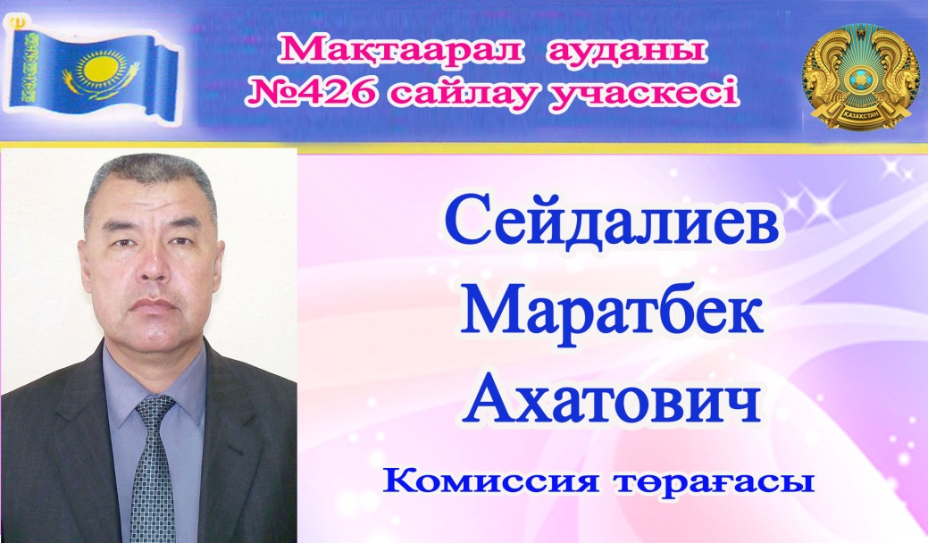

**680112301136**

**СЕЙДАЛИЕВ Маратбек Ахатович,**

**Жамбыл атындағы №39 жалпы білім беретін мектебінің география пәні мұғалімі.**

**Түркістан облысы, Мақтаарал ауданы**

**КЕШЕНДІ ГЕОГРАФИЯЛЫҚ АУДАНДАСТЫРУ**

|  |  |
| --- | --- |
| Оқу бағдарламасына сәйкес оқу мақсаты | 10.6.1.1 дүниежүзінің түрлі белгілер бойынша физикалық географиялық, тарихи-мәдени, саяси-географиялық, геосаяси аудандарға бөлінуін түсіндіру |
| Сабақтың мақсаты: | ***Барлық оқушылар үшін:***  Білім алушылар дүниежүзінің саяси- географиялық, геосаяси аудандарға бөлінуі туралы біледі. |
| Құндылықтарға баулу: | «Мәңгілік ел» жалпыұлттық идеясы бойынша «Жалпыға бірдей еңбек қоғамы» құндылығына баулу. Бұл арқылы оқушыларда шығармашылық және сын тұрғысынан ойлауы, функционалдық сауаттылығы, қарым-қатынас жасау қабілеті мен жауапкершілігі артады. Сонымен қатар өмір бойы оқуға, еңбеу етуге, Қазақстандық патриотизм және азаматтық жауапкершілікке деген дағдысы қалыптасады. |

**Сабақтың барысы:**

|  |  |  |  |  |  |  |  |
| --- | --- | --- | --- | --- | --- | --- | --- |
| Сабақ кезеңі/Уақыты | Педагогтің іс-әрекеті | | Оқушының іс-әрекеті | Бағалау | | Ресурстар | |
| Сабақтың басы  Қызығушылықты ояту  8 мин. | **І.Ұйымдастыру кезеңі:**  **а)** Оқушылармен сәлемдесу, түгендеу. Психологиялық жағымды ахуал туғызу  **Мақсаты:** Оқушылар бір-біріне тілек білдіреді, тыңдау дағдыларын дамытуға бағытталады, сондай-ақ барлық оқушылардың қатыстырылуы арқылы сабаққа белсенділігі артады.  **Тиімділігі:** Оқушылар бір-біріне тілек айту арқылы жақындасады, көңіл күйін көтереді және бауырмалдығын оятады.  **Саралау:** Бұл жерде саралаудың **«Жіктеу»** тәсілі қолданылады. Оқушылардың оқуға деген қызығушылығын арттыру мақсатында мүмкіндігінше оларға таңдау еркіндігі беріледі. | | | | | | |
| **Жаңа сабаққа кіріспе** | **(Ұ) «Миға шабуыл»** әдісі арқылы өткен тақырыппен жаңа сабақты байланыстыру мақсатында ой қозғау сұрақтарын ұжымдық талқылау. Бір-біріне сұрақтар қояды. Сыныптастырының пікірін толықтырады.  Өз ойымен бөліседі.  *Оқушылар сұрақтарға жауап беріп, өзара ұжымдық талқылау жасағаннан кейін мұғалім оқушыларға сабақтың тақырыбы, мақсатымен таныстырады.* | 1. Ғалымдар қандай қазіргі заманғы негізгі төрт өркениетті бөліп көрсетті?  2. Мәдениет географиясы деген ұғымға сипаттама беріңдер?    Осы тапсырманы орындау арқылы оқушылардың айтылым дағдысы қалыптасады | | **Мақсаты:** Жылдам әрі функционалды түрде сыни ойлануды дамыту.  **Тиімділігі:** оқушының танымдық дағдысы артады. Сонымен қатар оқушыға сабақтың өмірмен байланысын көрсетеді және сабақтың тақырыбы мен мақсатын анықтауға мүмкіндік береді.  **Саралау:** Бұл жерде саралаудың **«Диалог және қолдау көрсету»** тәсілі көрінеді. Дұрыс мағынада жауап беруге бағыттау мақсатында кейбір оқушыларға ашық сұрақтар, ал кейбір көмек қажет ететін оқушыларға жетелеуші сұрақтар қойылады. | | | **Қалыптастырушы бағалау:** Өз ойын дұрыс мағынада білдіріп, талқылауға белсенділікпен қатысқан оқушыға «Жарайсың!» деген мадақтау сөзімен ынталандыру. |
| Сабақтың ортасы  Мағынаны ашу.  30 мин. | **№1-тапсырма:**  Оқулықтағы жаңа сабақтың мәтінін оқуға тапсырма береді.  Тірек сөздермен танысып, өз дәптерлеріне жазып алады. | **1.** Х. Маккиндердің саяси- географиялық аудандастырудың қазіргі кезде қандай маңызы бар?  2. Сыртқы жарты айдың осалдығын немен түсіндіруге болады?  3. «Әлемнің көпполюстігі» дегенді қалай түсінесіңдер?  4. С. Коэн сауда дамыған шеткі аймақтарды неге геостратегиялық маңызды аумаққа жатқызған? | | | ***Дескриптор: Жалпы – 3 балл.***  -Тапсырмаларды анықтайды және сұрақтарға жауап береді. | | 10-сынып оқулығы, жұмыс дәптері |
|  | **№2-тапсырма:**  Оқулықта берілген талдау айдарындағы тапсырмаларды орындатады, бақылайды, мысал, үлгі көрсетеді. | 1. Дүниежүзінің геосаяси тұрғыдан аудандастырудың маңызы туралы өз ойларың қысқаша түйіндеп, сыныптастарымен пікір аламасады.  2. Х. Маккиндердің геосаяси аудандастыруы негізінде Орталық жердің, сонын ішінде Қазақстанның қазіргі геосаяси басымдылықтары қандай екенін талдайды. | | | **Дескриптор: Жалпы 4 балл.**  -Тапсырманы дәлелдейді.  - Пікір алмасады.  - Талдайды. | | 10-сынып оқулығы, жұмыс дәптері |
|  | **№3-тапсырма:**  Оқулықта берілген синтез айдарындағы тапсырмаларды орындатады, бақылайды, мысал, үлгі көрсетеді. | **1**. Х.Маккиндер мен С.Коэннің саяси- географиялық аудандастырулары негізінде басымдылыққа не геосаяси аудандарды салыстырады.      **Дескриптор: Жалпы – 3 балл.**  **-**Салыстырады. | | | | | 10-сынып оқулығы, жұмыс дәптері |
| Сабақтың соңы  Ой толғаныс.  Рефлексия  7 мин. | **«Бір ауыз сөз» әдісі.**  Мұғалім сабақты қорытындылау мақсатында оқушылардың сабаққа деген көзқарасын, рефлексиясын тыңдайды.  ***Мақсаты:*** Оқушы алған білімін саралай білуге дағдыланады.  ***Тиімділігі:*** Тақырып бойынша оқушылардың пікірін анықтайды. Жинақталған деректердің құнды болуын қадағалайды.  ***Саралау:*** Бұл кезеңде саралаудың ***«Қорытынды»*** тәсілі көрінеді. | **Жеке жұмыс:**  Оқушылар бір ауыз сөзбен сабақ туралы өз ойларын түсіндіріп береді. Бір ауыз сөздеріне сабақты бағалайтын келесі сөздерді айтуға болады ұнады, пайдалы, қажет, білдім, үйрендім, қызықтым, ұмтылдым, есте сақтадым, жасай аламын. т.б. | | Мұғалім оқушылардың сабаққа қатысқан белсенілігіне қарай 1-10 баллдық жүйе бойынша әр оқушының өзіне тиісті баллын қойып бағалайды. СОнымен қатар, оқушыларды ынталандыру үшін  ***«Қошеметтеу» әдісі*** арқылы бағалайды. | | | ÐÐ°ÑÑÐ¸Ð½ÐºÐ¸ Ð¿Ð¾ Ð·Ð°Ð¿ÑÐ¾ÑÑ ÑÐ°Ð¿Ð°Ð»Ð°Ò ÑÐ¾ÑÐ¾ |